Za izradu zadatka koristiti bilo editor po želji. U rješenju posebno razdvojiti css, html i js fileove. Folder koji **sadrži sve potrebne** file-ove **imenovati brojem indexa**, zapakovati **u ZIP format**. Obratiti pozornost na minimizaciju JavaScript koda koja, kod svakog zadatka, donosi veći broj bodova.

# Zadatak (JavaScript ili jQuery po zelji) (Ukupno 100 bodova):

Ostvariti slijedeće funkcionalnosti:

* Sa web servisa <http://onlineshop.wrd.app.fit.ba/api/ispit20190914/Narudzba/GetProizvodiAll> klikom na dugme preuzeti podatke o proizvodima i smjestiti ih u odgovarajucu tabelu u HTML file-u.   
  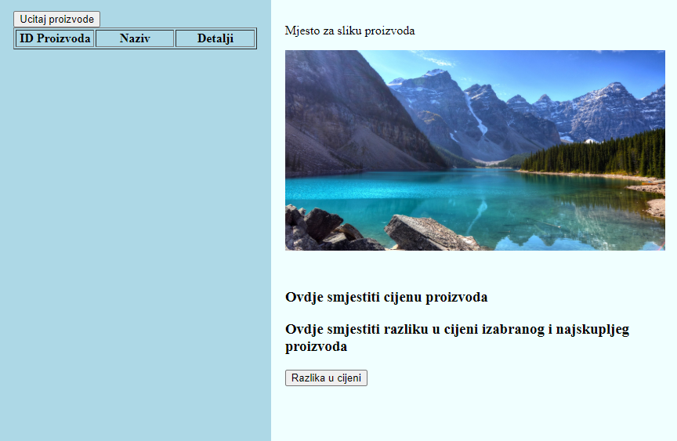  
  Voditi racuna da se u tabelu ubaci samo ID, Naziv proizvoda i da se kreira dugme pomocu kojeg ce se ucitavati vise detalja. Dakle u tabeli trebaju biti samo tri kolone: ID, Naziv prizvoda i Selektuj (kolona u kojoj ce biti dugme)   
  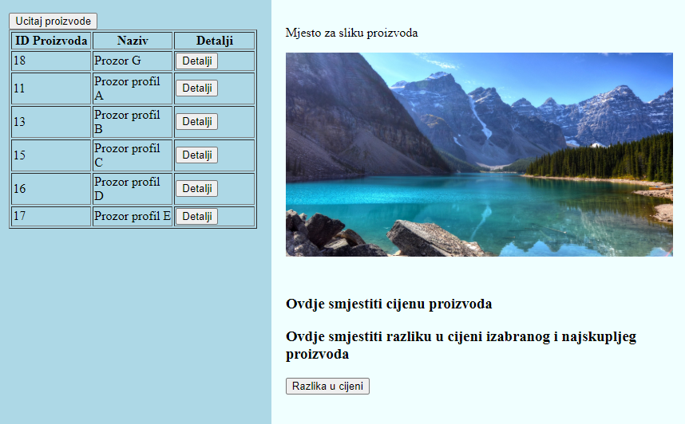  
  (**Pomoc: Uradite copy->paste linka u address bar browser-a kako bi vidjeli nazive property-ja objekata**) (30 bodova)
* Ostvariti funkcionalnost klikom na dugme preko koje ce se u desnom djelu browser-a prikazati slika i cijena izabranog proizvoda (30 bodova)  
  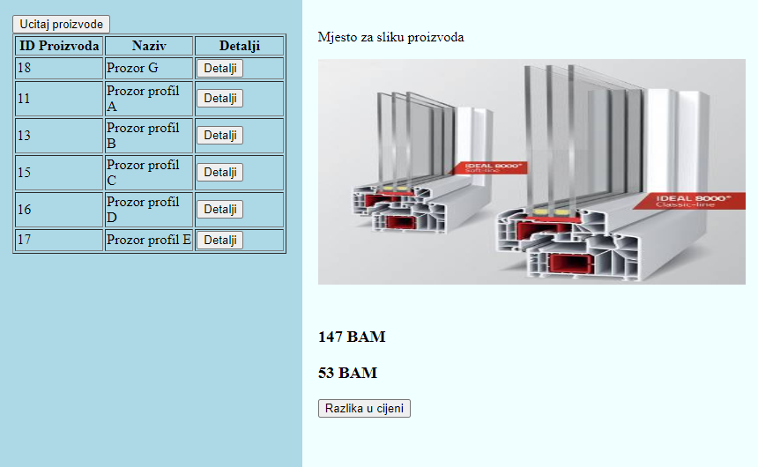
* Klikom na odgovarajuce dugme izracunati razliku u cijeni izabranog proizvoda i najskupljeg proizvoda (40 bodova)

# Bonus1 za dodatnih 20 bodova (opcionalno)

Kreirati dugme i funkcionalnost pomocu koje korisnik moze dobiti ID proizvoda koji ima najvise like-ova i broj like-ova tog proizvoda.

Napomena: Bonus zadatak nije obavezno raditi. Ukoliko student nije ostvario dovoljno bodova na zadatku, moze uraditi bonuse kako bi ostvario vecu ocjenu.

# Napomena: U prilogu se nalaze se sintaksni potsjetnici za HTML i CSS.